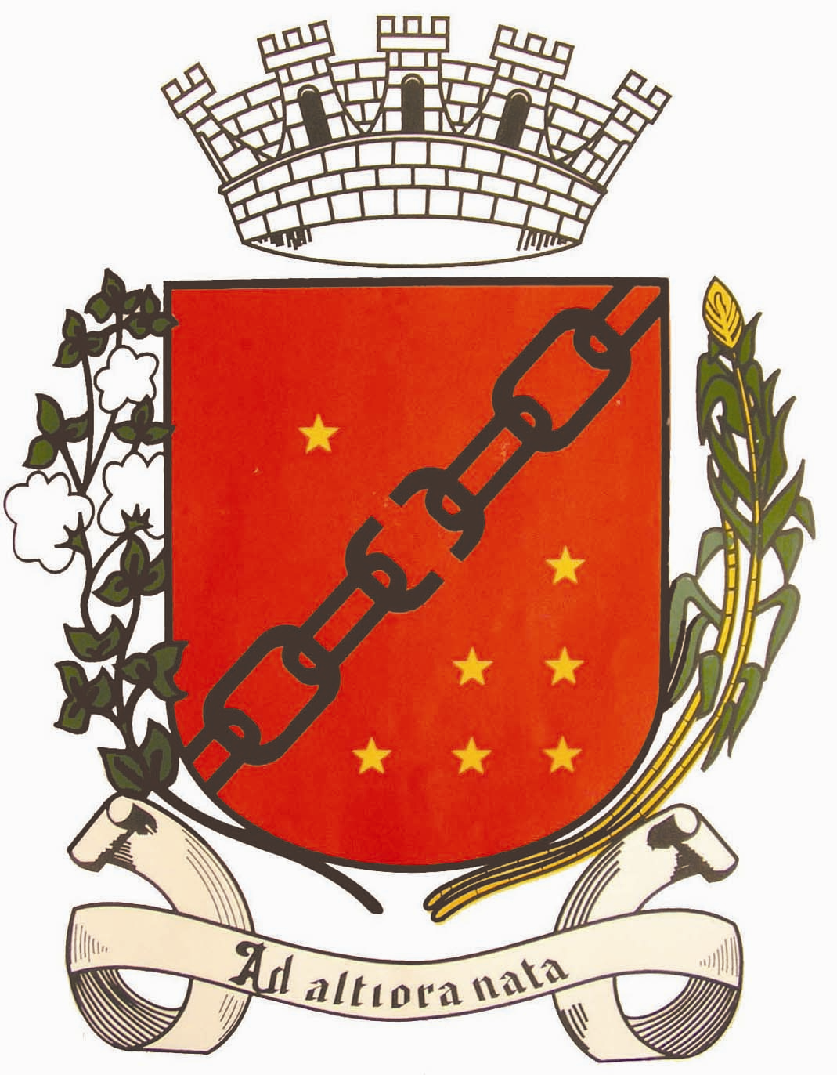
CÂMARA MUNICIPAL DE SETE LAGOAS-MG
GABINETE DO VEREADOR PASTOR ALCIDES

MOÇÃO N.º ____________/2018

O Vereador que a esta subscreve, vem através desta, mui respeitosamente, emitir MOÇÃO DE REPÚDIO CONTRA O PLP 270/2016, que foi aprovado pela Câmara dos Deputados no dia 05/12/2018, e encaminhado para sanção presidencial, o qual visa flexibilizar a Lei de Responsabilidade Fiscal para vedar a aplicação de sanções a Município que ultrapasse o limite para despesa total com pessoal nos casos de queda de receita específica.
O referido projeto pode gerar irresponsabilidade fiscal, quando permite que os Municípios “estourem” o limite máximo de gastos com folha de pagamento. A Lei 101/2000 representa uma conquista nacional referentes a prestação de contas e não pode ser vilipendiada dessa forma.
Desta feita, requeiro que encaminhe a presente MOÇÃO DE REPÚDIO ao Senhor atual Presidente da República Michel Temer e ao Presidente Eleito Jair Messias Bolsonaro, na tentativa de vetar o referido.

Sete Lagoas, 10 de dezembro de 2018.

Alcides Longo de Barros
Vereador – PP

Quando o justo governa o povo se alegra.
Av. Getúlio Vargas, nº 111 – 3º Andar – Sala 308– Centro – 35700-046 – Sete Lagoas-MG
e mail.: pr.alcides@camarasete.gov.mg.br / Fones: (031) 3779-6321 - 3779-6322

